ГУАП
КАФЕДРА № 41
ОТЧЕТ
ЗАЩИЩЕН С ОЦЕНКОЙ
ПРЕПОДАВАТЕЛЬ

Доцент, канд. техн. наук |  |  |  | Е. Л. Турнецкая
должность, уч. степень, звание |  | подпись, дата |  | инициалы, фамилия

ОТЧЕТ О ПРАКТИЧЕСКОЙ РАБОТЕ №1

«Организация процесса тестирования в облачной системе управления проектами Kaiten»

по курсу: «Инженер по тестированию. Основы тестирования программного обеспечения»
РАБОТУ ВЫПОЛНИЛ
СТУДЕНТ гр. № | 2410 |  | 06.09.2026 |  | Арефьев А.Д.,  Боровченко А.А.,  Матвеев Т.Ю.,  Ханин М.Р.
 |  |  | подпись, дата |  | инициалы, фамилия
Санкт-Петербург 2026
- Цель работы
Получение практических навыков организации процесса разработки программного обеспечения в системе управления проектами Kaiten.
2. Описание предметной области, в которой планируется разработать web-приложение, и этапов разработки.
«Домовой» - единая цифровая платформа для управления жилым пространством.
2.1 Описание предметной области:
Веб-приложение «Домовой» предназначено для объединения основных сервисов, связанных с проживанием в многоквартирном доме, в единой цифровой платформе.
В настоящее время различные вопросы, связанные с квартирой и домом, могут решаться через несколько разных сайтов, мобильных приложений и каналов связи. Пользователю приходится отдельно оплачивать коммунальные услуги, передавать показания счётчиков, обращаться в управляющую организацию, узнавать новости дома и пользоваться сторонними сервисами.
Приложение «Домовой» объединяет данные возможности в одном месте и обеспечивает удобное взаимодействие между жильцами, управляющей организацией и поставщиками услуг.
2.2 Целевая аудитория:
Основными пользователями веб-приложения являются:
- жители многоквартирных домов;
- собственники квартир;
- арендаторы;
- управляющие организации;
- председатели и члены правления дома;
- специалисты, обслуживающие дом;
- поставщики услуг.

2.3 Функционал
Личный кабинет жильца
Пользователь может:
- просматривать информацию о своей квартире;
- просматривать начисления и задолженности;
- просматривать историю платежей;
- управлять личными данными;
- получать уведомления;
- просматривать документы.
Оплата коммунальных услуг
Приложение позволяет:
- просматривать текущие начисления;
- оплачивать коммунальные услуги;
- просматривать историю платежей;
- получать электронные квитанции;
- отслеживать задолженность.
Показания счётчиков
Пользователь может:
- добавлять информацию о счётчиках;
- передавать показания;
- просматривать историю показаний;
- получать напоминания о необходимости передачи показаний.
Новости и информация о доме
В специальном разделе отображаются:
- новости дома;
- объявления управляющей организации;
- плановые ремонтные работы;
- информация об отключениях воды, электричества и др.;
- важные уведомления.

Общение жителей
Приложение предоставляет возможность:
- общаться в общем чате дома;
- создавать обсуждения;
- задавать вопросы другим жильцам;
- публиковать объявления;
- проводить опросы;
- обсуждать вопросы, связанные с домом.
Взаимодействие с управляющей организацией
Житель может:
- отправить обращение;
- задать вопрос управляющей организации;
- сообщить о неисправности;
- создать заявку на ремонт;
- прикрепить фотографию проблемы;
- отслеживать статус обращения;
- просматривать историю своих заявок.
Заказ услуг
В приложении можно заказать услуги, связанные с квартирой и домом:
- сантехнические работы;
- электромонтажные работы;
- уборку;
- ремонт;
- доставку;
- другие бытовые услуги.
Пользователь может выбрать услугу, оформить заказ и отслеживать его выполнение.

Общие ресурсы дома
Приложение может предоставлять возможность:
- просматривать информацию об общей инфраструктуре;
- бронировать доступные помещения;
- получать информацию о парковочных местах;
- оформлять гостевые пропуска;
- просматривать правила использования общих помещений.
Голосования жильцов
Жители могут принимать участие в электронных голосованиях по вопросам, связанным с домом:
- проведение ремонтных работ;
- благоустройство;
- использование общих помещений;
- выбор вариантов обслуживания;
- другие вопросы, требующие решения жильцов.
3. Этапы разработки
3.1 Планирование и анализ:
а) Определение целей и задач проекта.
б) Анализ существующих способов взаимодействия жильцов с управляющими организациями.
в) Определение целевой аудитории и её потребностей.
г) Анализ аналогичных приложений и сервисов.
д) Формирование требований к веб-приложению.
е) Составление технического задания.
3.2 Дизайн:
а) Разработка структуры веб-приложения.
б) Создание прототипов основных страниц.
в) Разработка дизайна пользовательского интерфейса.
г) Проектирование личного кабинета жильца.
д) Разработка интерфейсов управляющей организации.

3.3 Разработка:
а) Создание клиентской части веб-приложения.
б) Создание серверной части.
в) Разработка базы данных пользователей, квартир и домов.
г) Реализация личного кабинета.
д) Реализация системы оплаты коммунальных услуг.
е) Реализация передачи показаний счётчиков.
ж) Разработка системы обращений и заявок.
з) Разработка чатов, обсуждений и голосований.
и) Реализация системы заказа бытовых услуг.
к) Разработка системы уведомлений.
3.4 Тестирование:
а) Функциональное тестирование.
б) Тестирование пользовательского интерфейса.
в) Тестирование системы оплаты и передачи показаний.
г) Тестирование системы заявок и уведомлений.
д) Тестирование производительности.
е) Тестирование безопасности.
3.5 Развертывание:
а) Выбор хостинга и доменного имени.
б) Настройка сервера и базы данных.
в) Настройка системы резервного копирования.
г) Размещение веб-приложения на сервере.
д) Проведение финальной проверки работоспособности.
3.6 Маркетинг:
а) Формирование стратегии продвижения веб-приложения.
б) Подготовка информационных материалов для жителей.
в) Продвижение приложения среди управляющих организаций и жителей.
г) Разработка рекламных материалов.

3.7 Поддержка:
а) Обеспечение технической поддержки пользователей.
б) Исправление обнаруженных ошибок.
в) Регулярное обновление веб-приложения.
г) Добавление новых функций.
д) Анализ отзывов пользователей и совершенствование системы.
4. Соответствие канбан-доски
Канбан-доска проекта «Домовой» состоит из трех колонок, отражающих текущее состояние задач: «Запланированные», «В работе» и «Готово».
В колонке «Запланированные» размещены основные задачи по разработке веб-приложения
В колонке «В работе» находятся задачи, выполнение которых осуществляется в данный момент. Завершенные задачи перемещаются в колонку «Готово».
Таким образом, канбан-доска позволяет распределять задачи между участниками проекта, отслеживать ход разработки и контролировать выполнение поставленных задач.

5. Последовательность выполнения работы
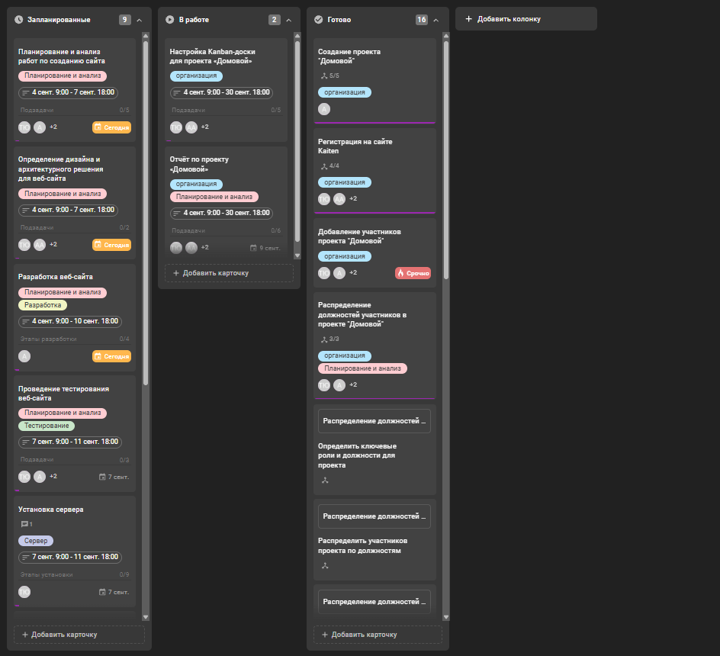
Рисунок 1 – Доска проекта
На рисунке 1 представлена канбан-доска проекта «Домовой», на которой отображены основные задачи и их текущее состояние.
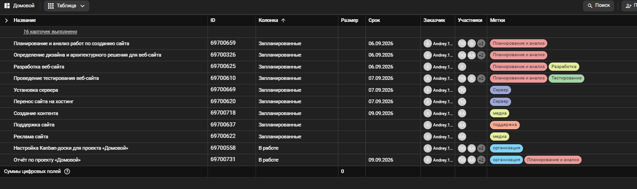
Рисунок 2 – Таблица проекта
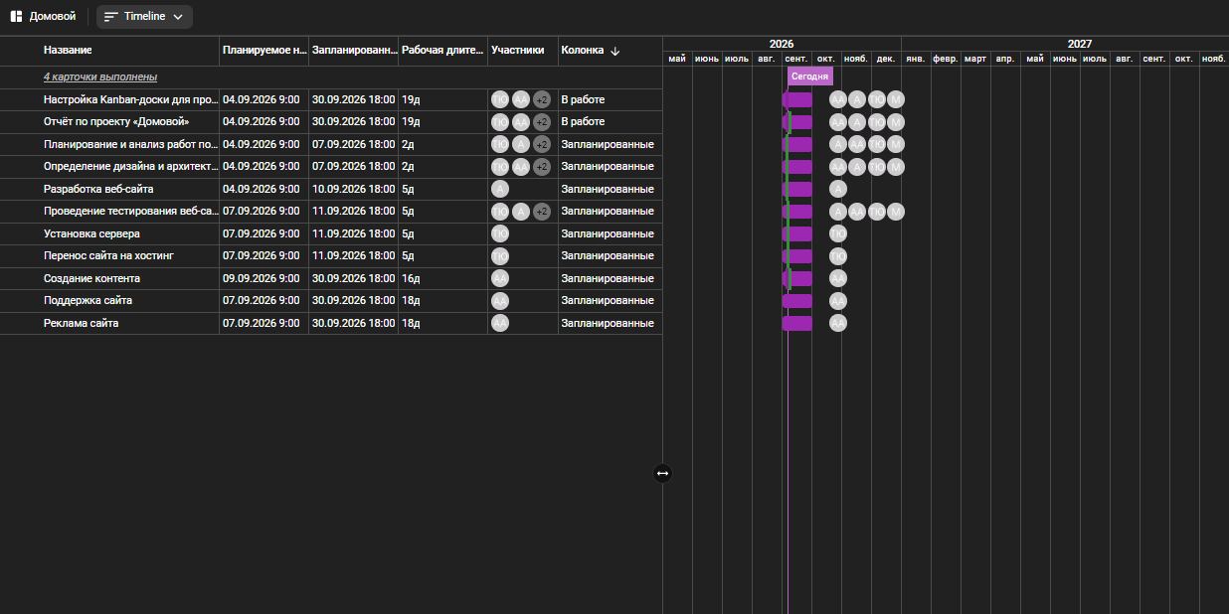
Рисунок 3 – TimeLine проекта
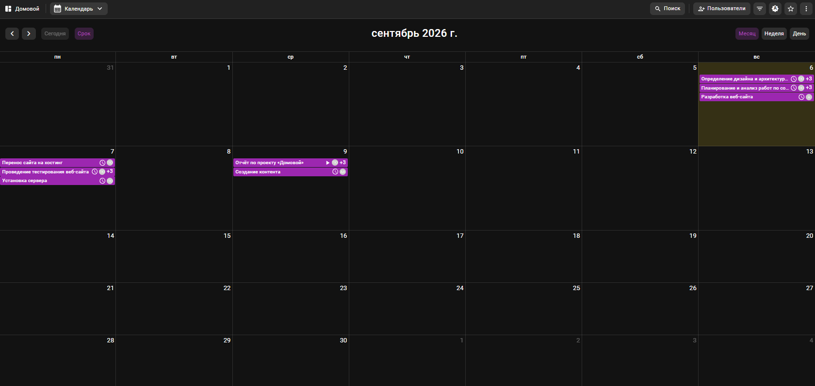
Рисунок 4 – Календарь проекта

5.1 Детализация карточек проекта
Для более подробного представления организации отдельных задач были рассмотрены три карточки проекта с дополнительными атрибутами и артефактами.
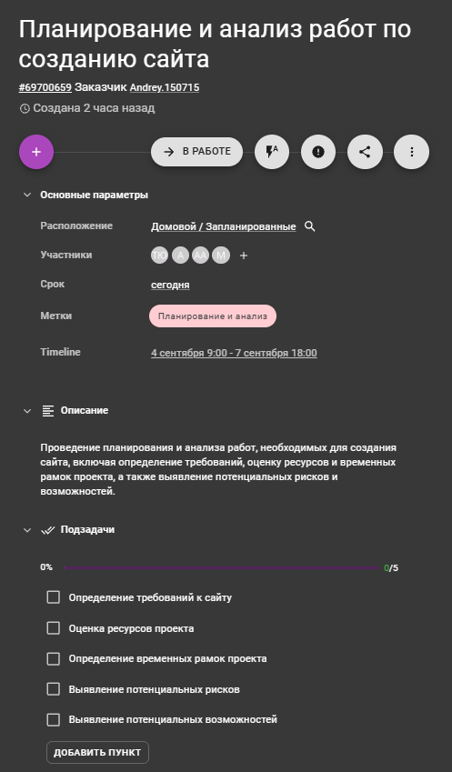
Рисунок 5 - Карточка «Планирование и анализ работ по созданию сайта»
В карточке представлены описание задачи, назначенные участники, сроки выполнения, метка и чек-лист основных работ по планированию и анализу проекта.

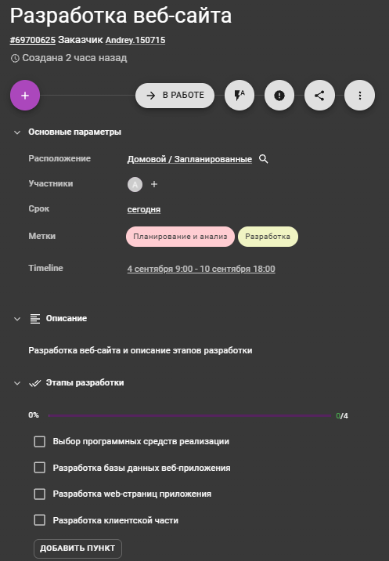
Рисунок 6 - Карточка «Разработка веб-сайта»
Карточка содержит описание этапа разработки веб-приложения «Домовой», ответственного участника, сроки выполнения, метки и чек-лист основных работ по созданию приложения.

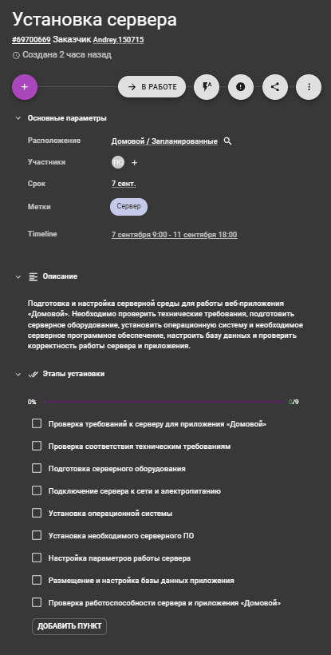
Рисунок 7 - Карточка «Установка сервера»
В карточке представлены описание задачи, ответственный участник, сроки выполнения и чек-лист из основных этапов подготовки серверной среды для веб-приложения «Домовой».
6. Вывод
Основная цель проделанной работы состояла в организации процесса разработки веб-приложения «Домовой» в облачной системе управления проектами Kaiten, предназначенного для объединения основных сервисов, связанных с управлением жилым пространством, в единой цифровой платформе.
В ходе реализации проекта удалось получить практический опыт организации процесса разработки программного обеспечения с использованием канбан-доски, а также освоить работу с задачами, участниками проекта, сроками выполнения и различными атрибутами карточек. Кроме того, были разработаны и структурированы основные этапы создания веб-приложения «Домовой».
Ключевой трудностью, с которой пришлось столкнуться в процессе выполнения работы, стала необходимость распределения большого количества задач между участниками проекта и организации их последовательного выполнения. Для решения данной проблемы были определены роли участников, установлены сроки выполнения задач и использованы возможности канбан-доски для контроля текущего состояния проекта.
В итоге выполнение проекта по организации разработки веб-приложения «Домовой» позволило получить практические навыки работы с системой управления проектами Kaiten, закрепить знания об организации процесса разработки программного обеспечения и получить опыт планирования, распределения и контроля выполнения задач в командном проекте.

Список используемой литературы
1. Методические указания по выполнению практической работы №1 «Организация процесса разработки ПО в облачной системе управления проектами Kaiten». [Электронный ресурс].
2. Kaiten. Проект «Домовой». [Электронный ресурс]. URL: [https://andrey150715.kaiten.ru/space/837214/lists].
3. Kaiten. Обучающие материалы по работе с системой управления проектами. [Видеоматериал]. URL: [https://www.youtube.com/watch?v=oieeMVXikOc].

